Методики
применяемые в рамках деятельности
службы «Семейная диспетчерская»

Ежегодно в учреждение за оказанием социальных услуг обращается более 300 семей, оказавшихся в трудной жизненной ситуации. Для этих семей характерны проблемы: финансовые, трудоустройства, ограничения жизнедеятельности, медицинские, психологические и т.п.
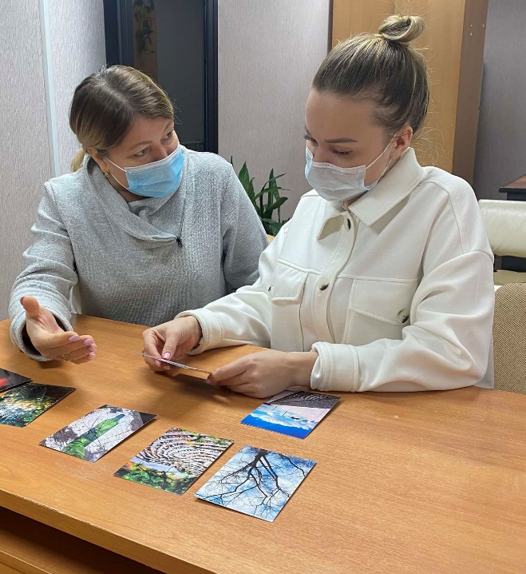
Для решения психологических проблем, трудностей детско-родительских отношений семьи, внутрисемейных конфликтов привлекается психолог учреждения. Прежде всего психолог выстраивает доверительные отношения с семьей, чтобы они поверили, что им действительно хотят помочь.
Ниже приведены 3 методики, которые показали свою эффективность в работе с семьей по преодолению психологического барьера, выявлению проблем, определению потенциала, мотивации и ресурсов семьи.
Метод свободных ассоциаций.
Свободные ассоциации – высказывания человека, смысл которых, на первый взгляд, отсутствует. Они могут быть продолжением заданных слов или образовываться самопроизвольно. При этом, как утверждал Зигмунд Фрейд, мысли и образы, возникающие в глубинах психики, не проходят сквозь «просеивание» сознанием, что дает возможность заглянуть в самый корень проблемы. Забытые или травмирующие события, которые человек, сам того не подозревая, отодвигает в бессознательную зону своего психического аппарата, продолжают влиять на качество жизни. И именно эти моменты часто являются причиной нарушения гармоничного состояния гражданина.
При проведении данного метода, гражданин говорит все, что приходит ему в голову. Не ограничивая себя рамками этикета, не отсекая самые фантастические и сумбурные мысли. При продолжительном ассоциировании человек способен найти проблемную зону, хранящую травматические условия. Это дает возможность психологу найти истинную причины проблем человека, а иногда и позволяет гражданину освободиться от гнетущего состояния.
Кроме использования метода свободных ассоциаций в психологической практике, подобный способ реабилитации существует и в повседневной жизни. Свободно-ассоциативное письмо позволяет разобраться со своими проблемами без участия психолога. Для этого достаточно взять в руки карандаш, приготовить бумагу и запастись терпением. Выведение на бумагу, казалось бы, самых нелогических мыслей через некоторое время приведет к заметному улучшению настроения. Кроме того, после перечитывания написанного текста, человек может обнаружить в нем ранее незамеченные им мысли и переживания. А после анализирования свободно-ассоциативного письма можно вывести для себя дальнейший план действий в определенной ситуации.
Методики имеют жизнь как в практике психолога, так и в самостоятельном использовании человеком. Это позволяет значительно улучшить свою жизнь и провести профилактику возможного расстройства психического комфорта. Поэтому полезно иногда писать небольшие рассказы, не подвергая их воздействию логики в процессе письма.
Методика «Ценностные ориентации» (М.Рокич).
Система ценностных ориентаций определяет содержательную сторону направленности личности и составляет основу ее отношения к окружающему миру, к другим людям, к себе, основу мировоззрения и ядро мотивации жизненной активности, жизненной концепции и «философии жизни».
Наиболее распространенной в настоящее время является методика изучения ценностных ориентации М. Рокича, основанная на прямом ранжировании списка ценностей.
М. Рокич различает два класса ценностей: терминальные – убеждения в том, что конечная цель индивидуального существования стоит того, чтобы к ней стремиться; инструментальные – убеждения в том, что какой-то образ действий или свойство личности является предпочтительным в любой ситуации.
Это деление соответствует традиционному делению на ценности-цели и ценности-средства.
Респонденту предъявляются два списка ценностей (по 18 в каждом), либо на листах бумаги в алфавитном порядке, либо на карточках. В списках испытуемый присваивает каждой ценности ранговый номер, а карточки раскладывает по порядку значимости. Последняя форма подачи материала дает более надежные результаты. Вначале предъявляется набор терминальных, а затем набор инструментальных ценностей.
К достоинствам методики относятся универсальность, удобство и экономичность в проведении обследования и обработке результатов, гибкость – возможность варьировать как стимульный материал (списки ценностей), так и инструкции. Существенным ее недостатком является влияние социальной желательности, возможность неискренности. Поэтому особую роль в данном случае играет мотивация диагностики, добровольный характер тестирования и наличие контакта между психологом и испытуемым. Методику не рекомендуется применять в целях отбора или экспертизы.
Метод «Незаконченные предложения» (тест Сакса-Леви).
Вариант этого метода, разработанный Саксом и Леви, включает 60 незаконченных предложений, которые могут быть разделены на 15 групп, характеризующих в той или иной степени систему отношений обследуемого к семье, к представителям своего или противоположного пола, к сексуальным отношениям, к вышестоящим по служебному положению и подчиненным. Некоторые группы предложений имеют отношение к испытываемым человеком страхам и опасениям, к имеющемуся у него чувству осознания собственной вины, свидетельствуют о его отношении к прошлому и будущему, затрагивают взаимоотношения с родителями и друзьями, собственные жизненные цели.
Исследованию методом «незаконченные предложения» должно предшествовать установление контакта с обследуемым для получения искренних, естественных ответов. Но даже если тестируемый рассматривает исследование как нежелательную процедуру и, стремясь скрыть мир своих глубоких переживаний, дает формальные, условные ответы, опытный психолог может извлечь массу информации, отражающей систему личностных отношений.
За 2021 год к психологу учреждения обратилось 174 семьи по вопросам оказания психологических помощи. После проведения индивидуальной работы психолога с семьей, отмечается положительная динамика психологического настроя семьи. Граждане готовы принимать активное участие в решении проблемы, соблюдать рекомендации специалистов по изменению ситуации, заинтересованность и мотивация семей поднимается на высокий уровень, что в целом повышает качество жизни семей в трудной жизненной ситуации.

Токарева Ольга Леонидовна,
психолог отделения социального сопровождения граждан

